# Promise

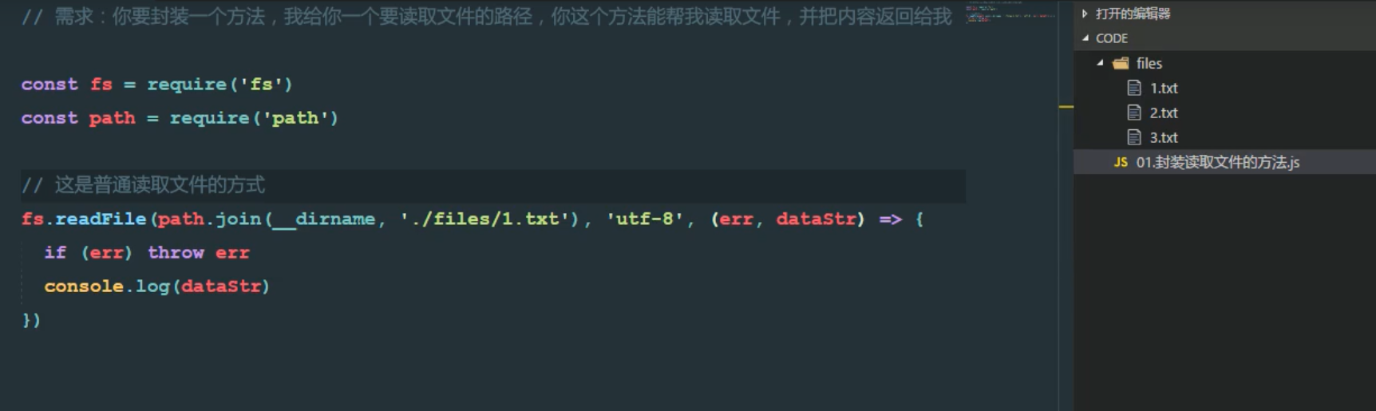

定义一个方法: 从需求思考,路径就是不能写死

那么就给他一个不要写死的参数

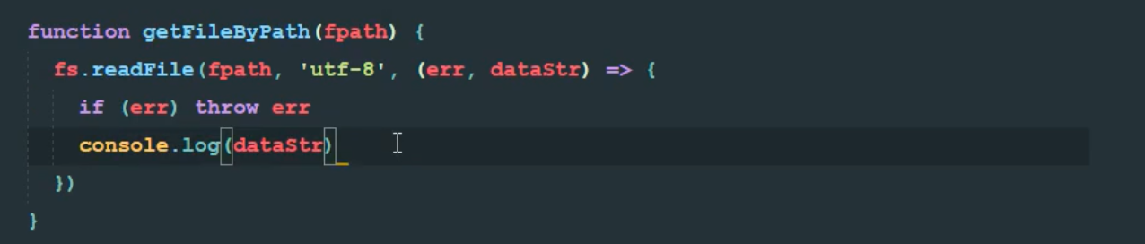

ruturn 没有,默认是undefined, 要设置一个回调函数

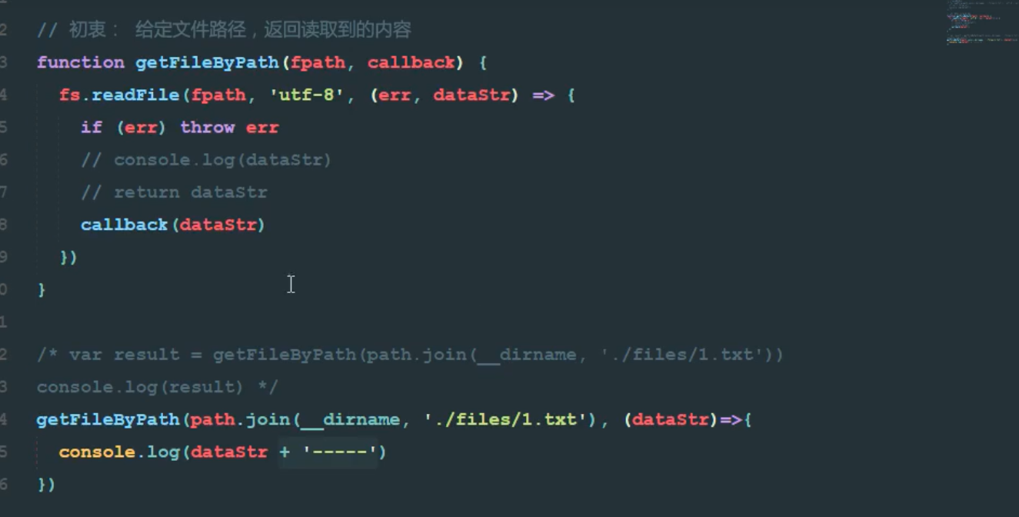

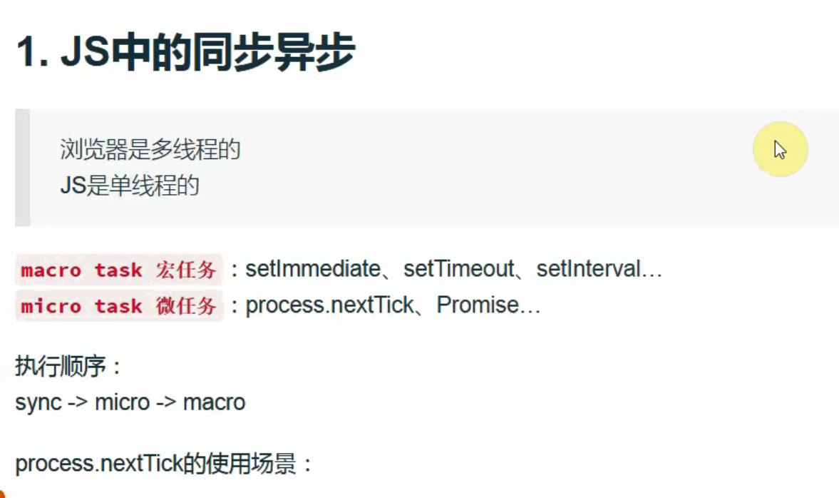

异步编程

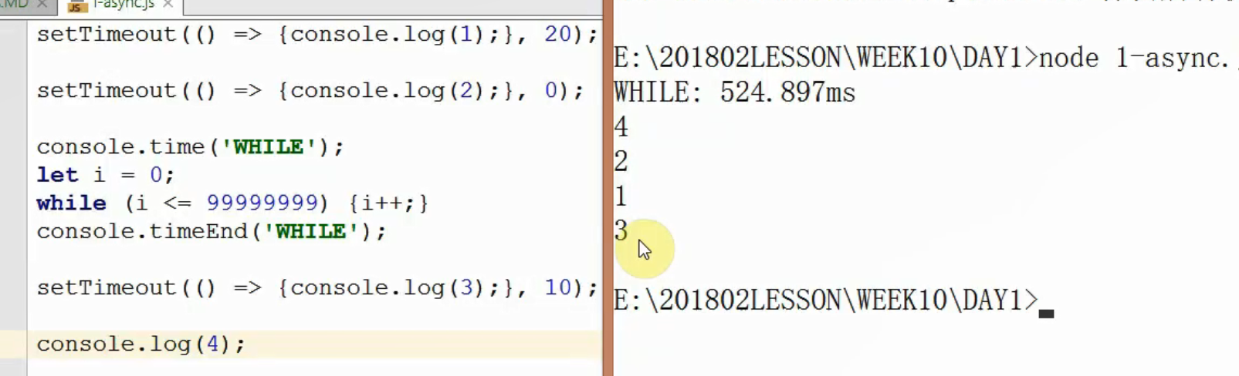



等待区谁先到达时间就把谁放到主任务队列中执行 (特殊情况除外)

10 ms的和20ms 的有时候肯能会前,看while的循环时间.while如果只是6秒,那么就是 4 2 3 1

等待区中虽然 输出3 只要10ms[它=新发出请求,因为while消耗了不止20ms,是500ms],即前面20ms的早就到达时间了. 所以2先输出

同步的ajax和异步的ajax

同步时:

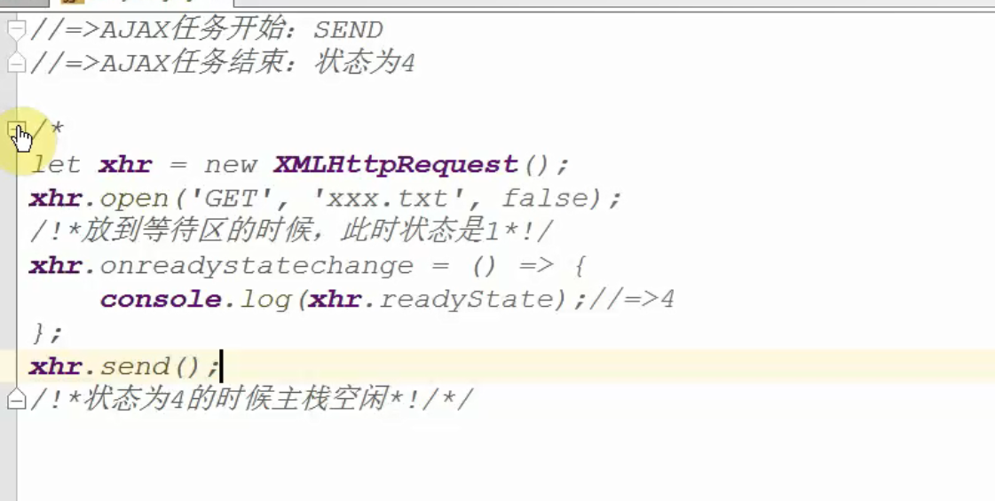

xhr.send( ) 和 xhr.onreadyChange() {} 调换位置时

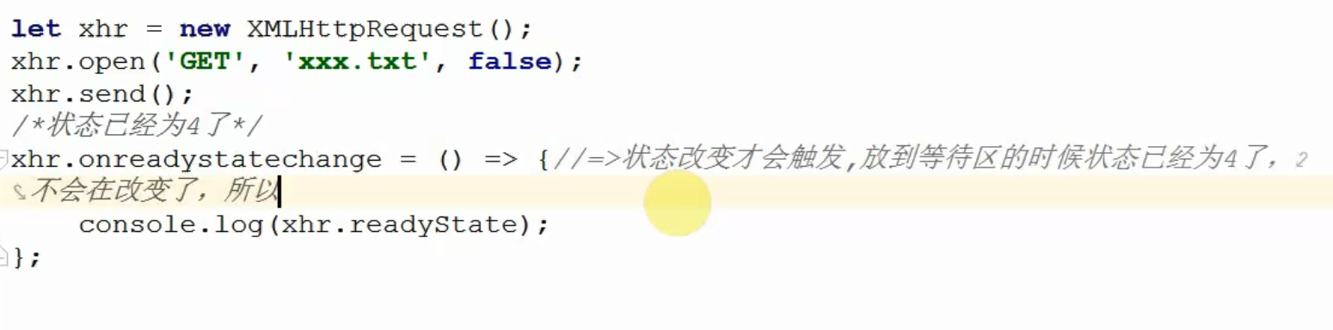

异步操作时

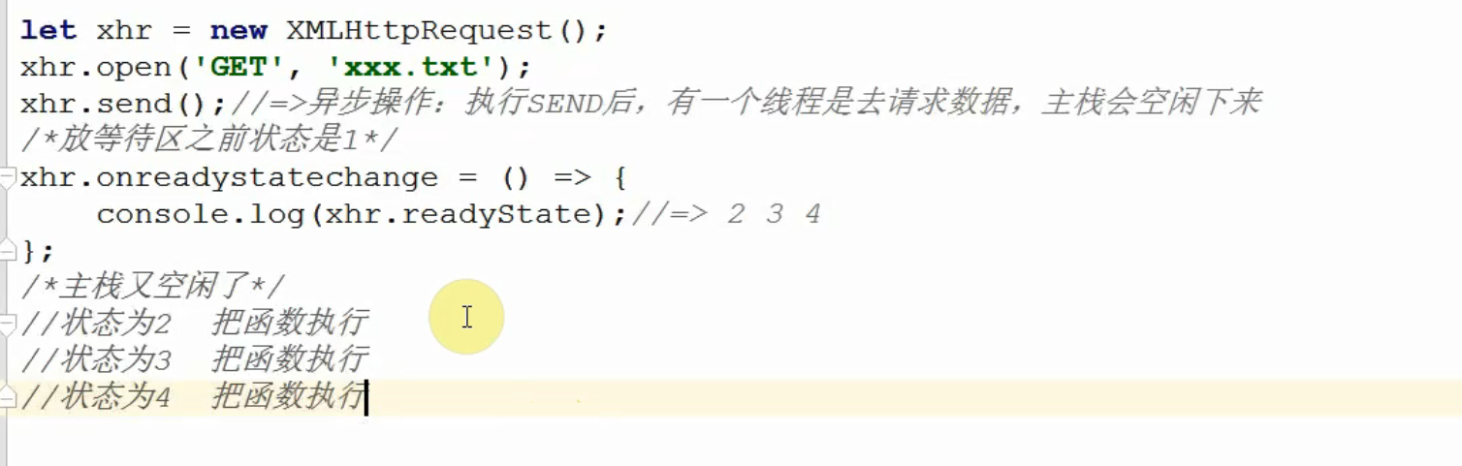

async – promise

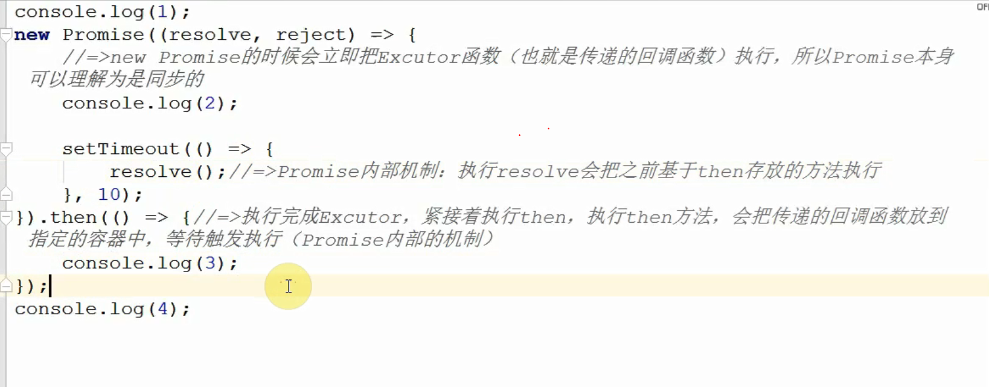

Promise 并不是完全的异步操作,resolve和reject是异步操作. new promise是一个同步操作,但resolve和reject不是同步而是异步的

new Promise ( ( *resolve*, *reject*) *=>* {

*console*.log(2);

resolve()

}).then(

*console*.log(3)

)

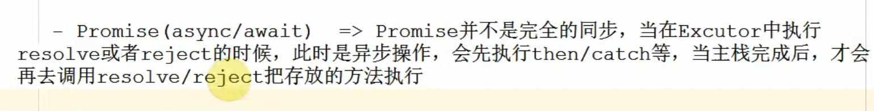

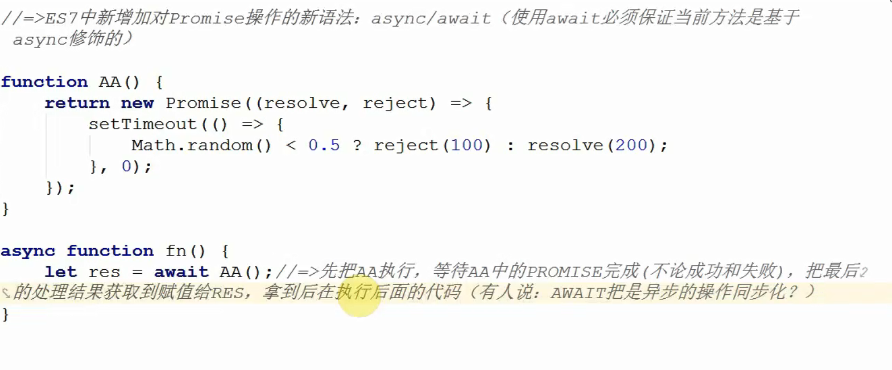

async await 是否是把异步操作同步化

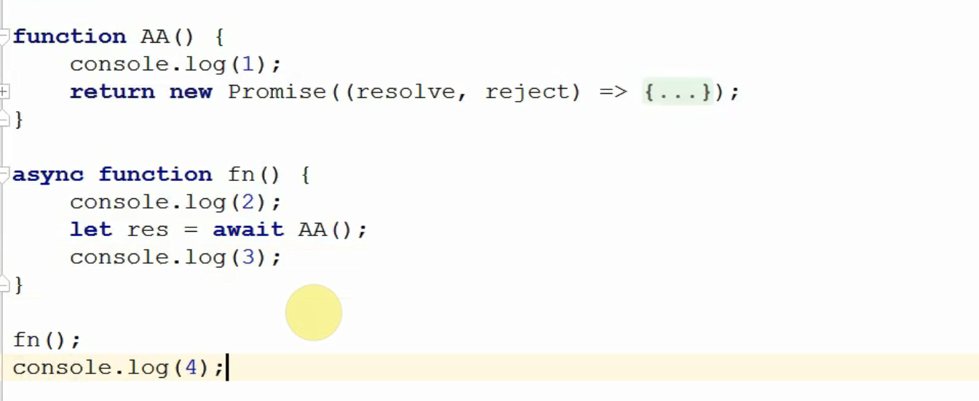

// =>2 1 4 3

进来先执行 fn 输出2

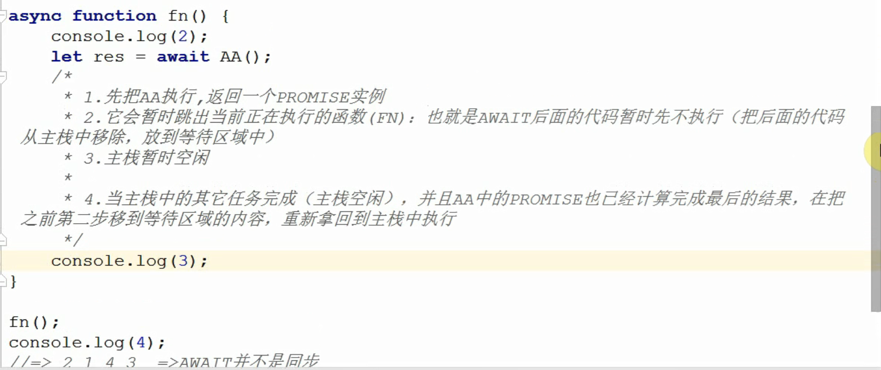

经典案例

async *function* async1() {

*console*.log( 'async1 start');

await async2();

*console*.log('async1 end');

}

async *function* async2 (){

*console*.log('async2');

}

*console*.log('script start');

setTimeout ( *function*(){

*console*.log('setTimeout')

},0);

async1();

new Promise ( *function*(*resolve*){

*console*.log( 'promise1');

resolve;

}).then( () *=>* {

*console*.log('promise2')

});

*console*.log('script end')

宏任务: macro task

定时器

事件绑定

ajax

回调函数

node中fs可以进行异步的I/O操作

微任务: micro task

Promise(async/awiat) =>

process.nextTick

SYNC => micro(微任务) => macro(宏任务)

promise 在定时器之前



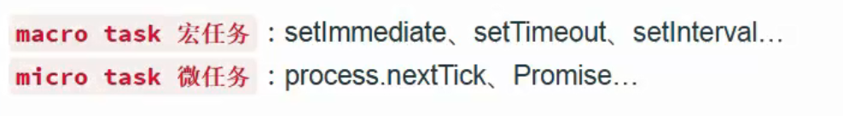

setimmediate node中独有的

API: 所有能供别人调取的

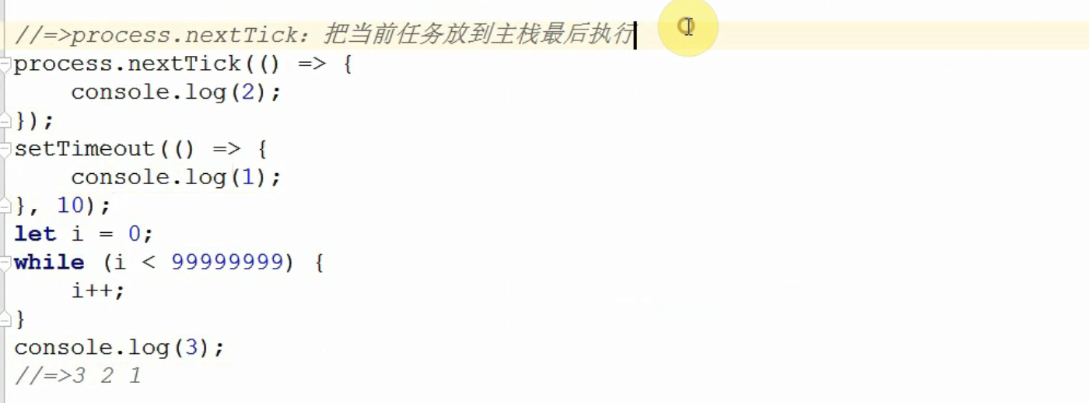

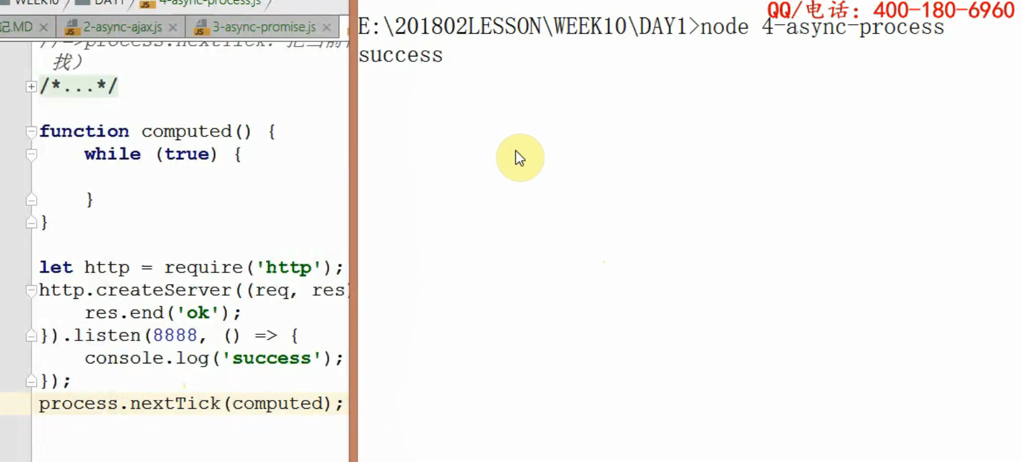

全局环境变量的配置

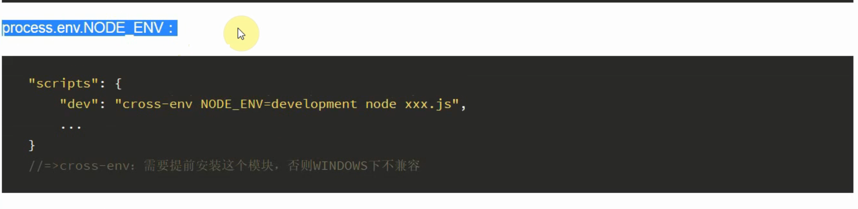

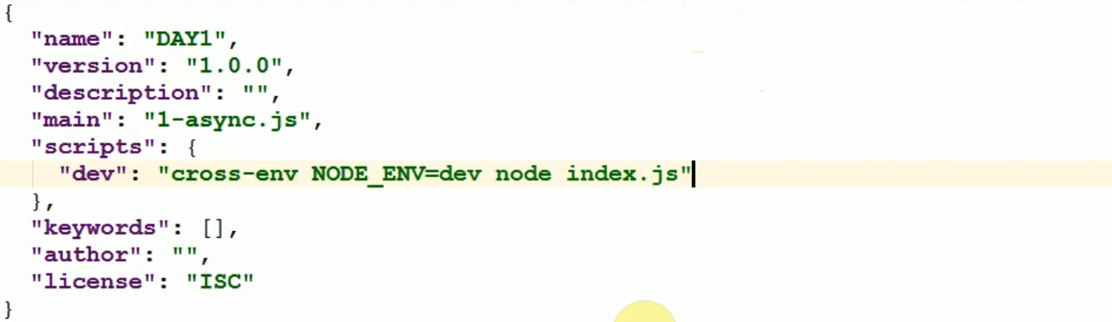

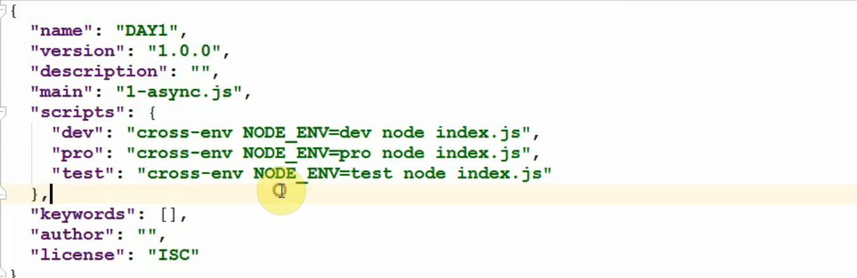

真实项目中

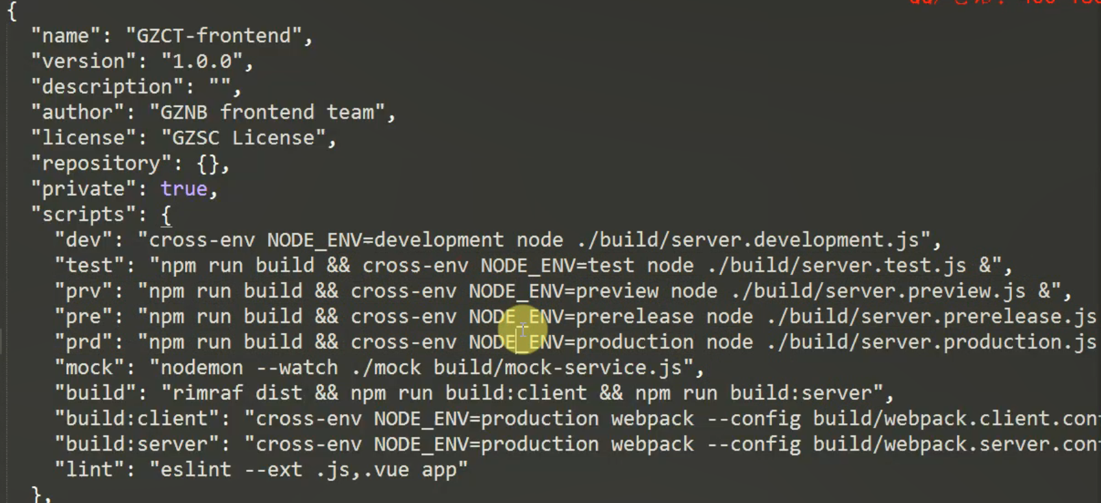

Promise A+



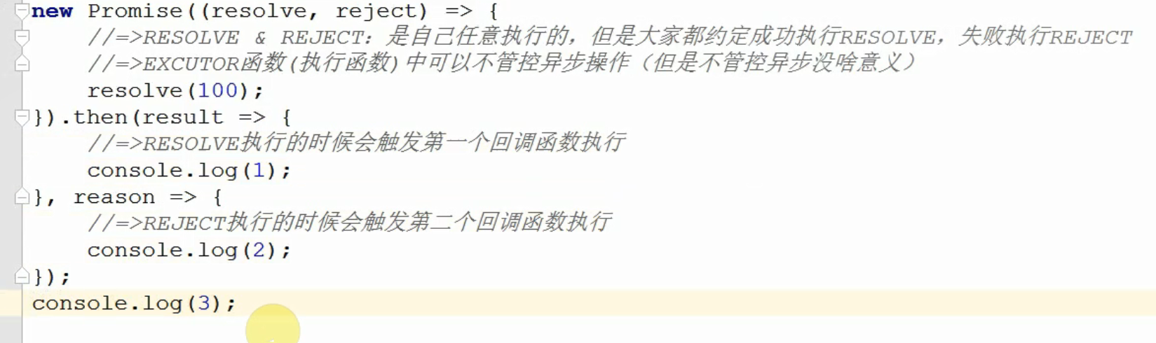

//=> 3 1

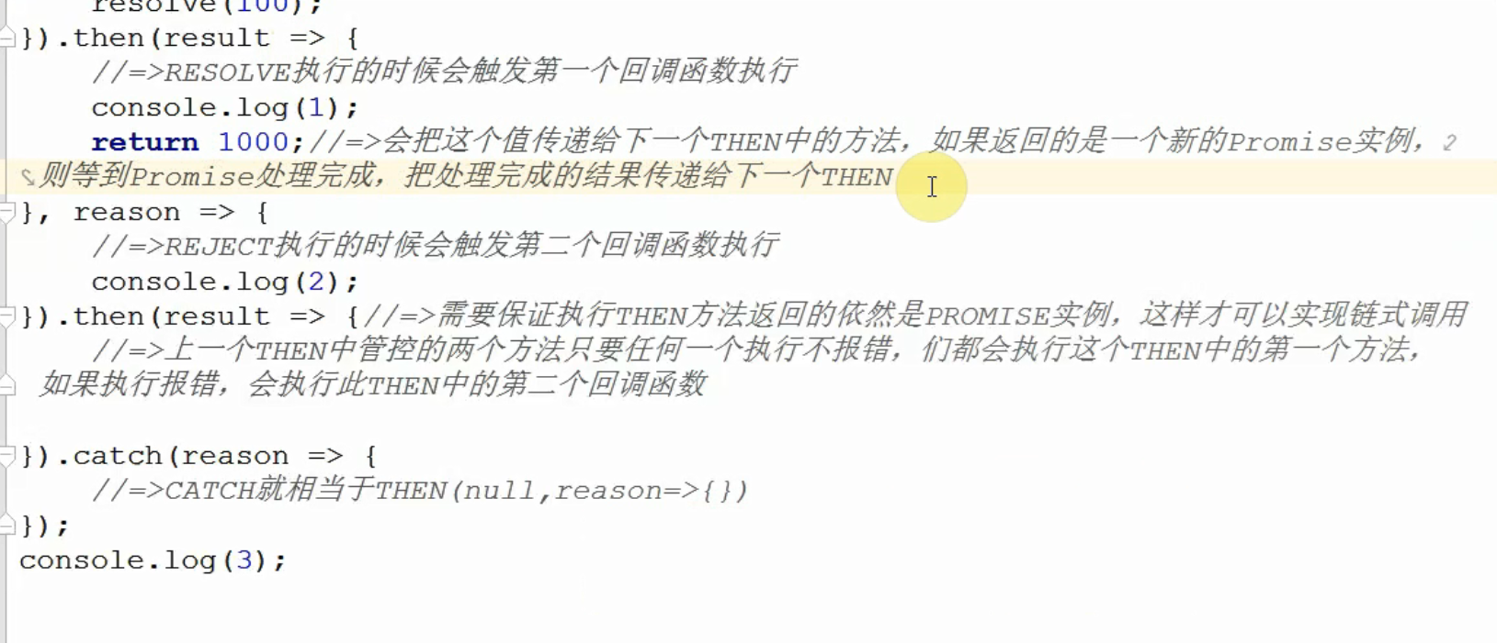

封装基础 Promise

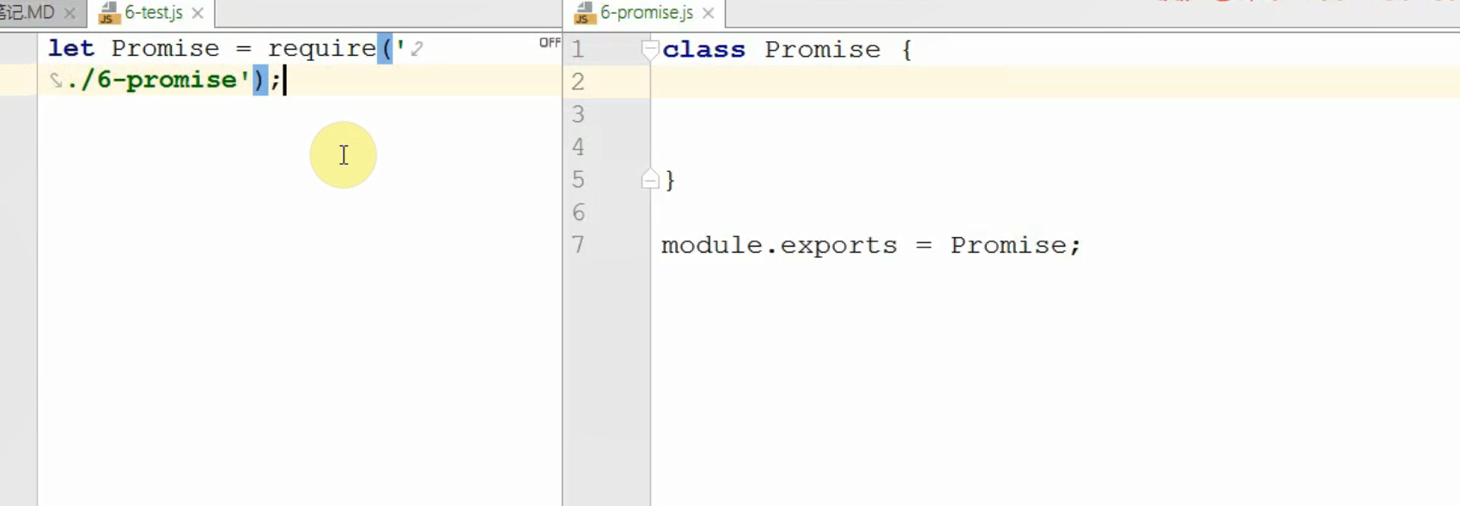

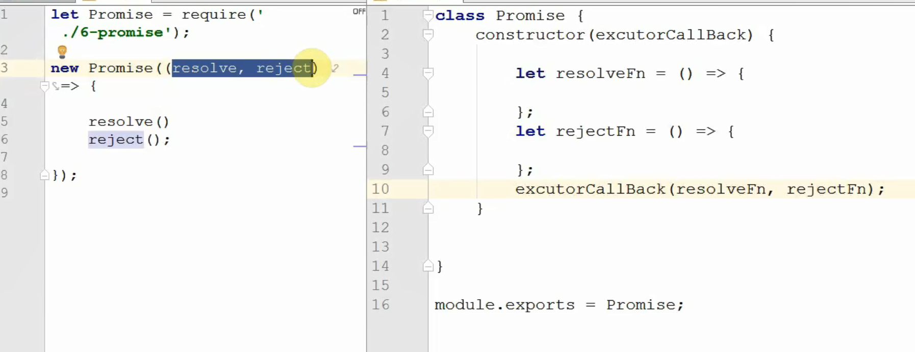

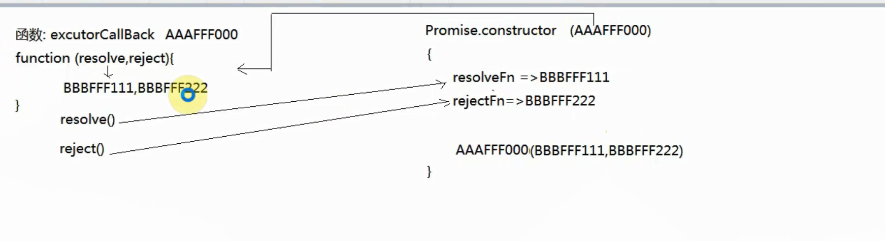

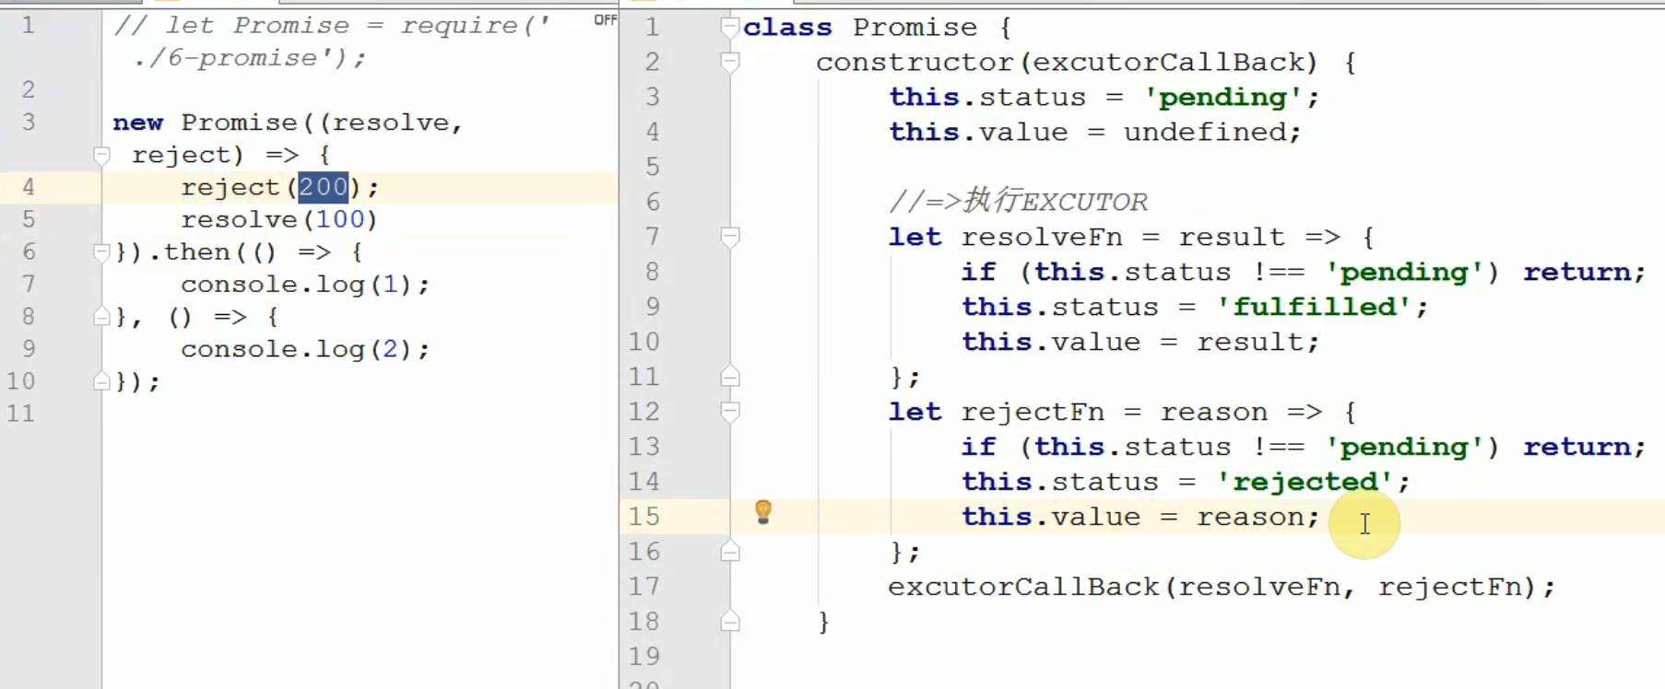

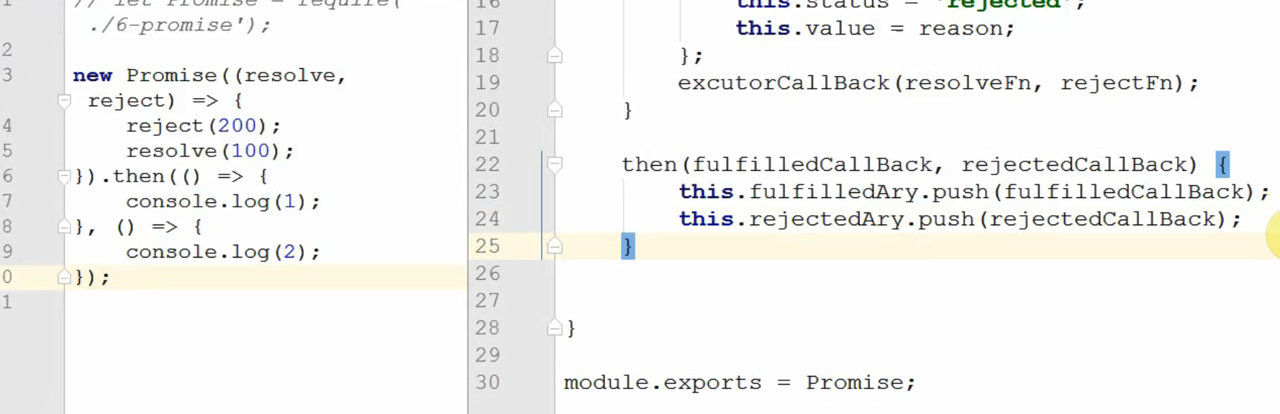

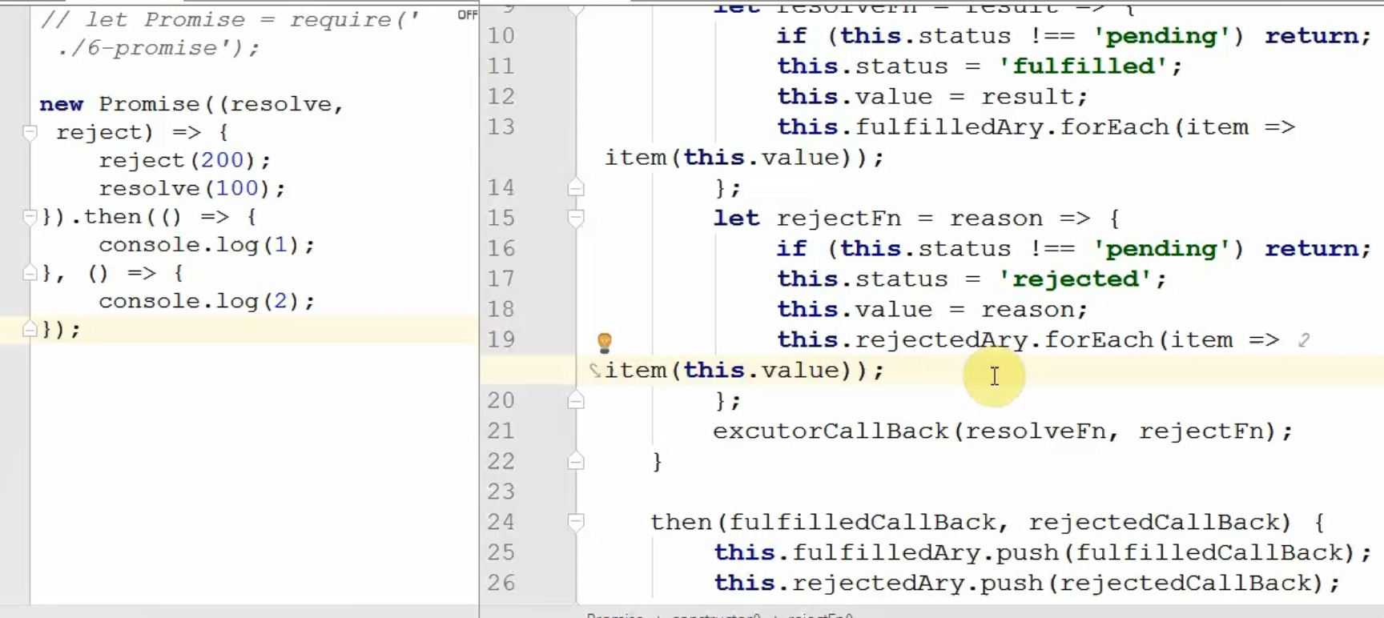

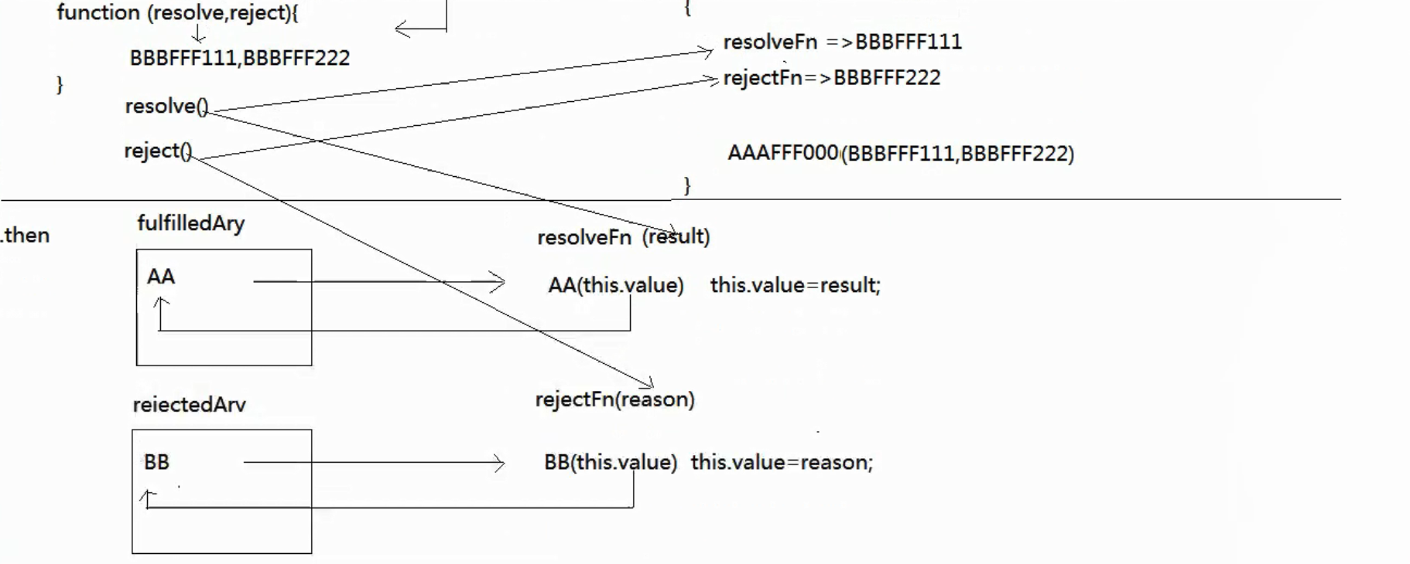

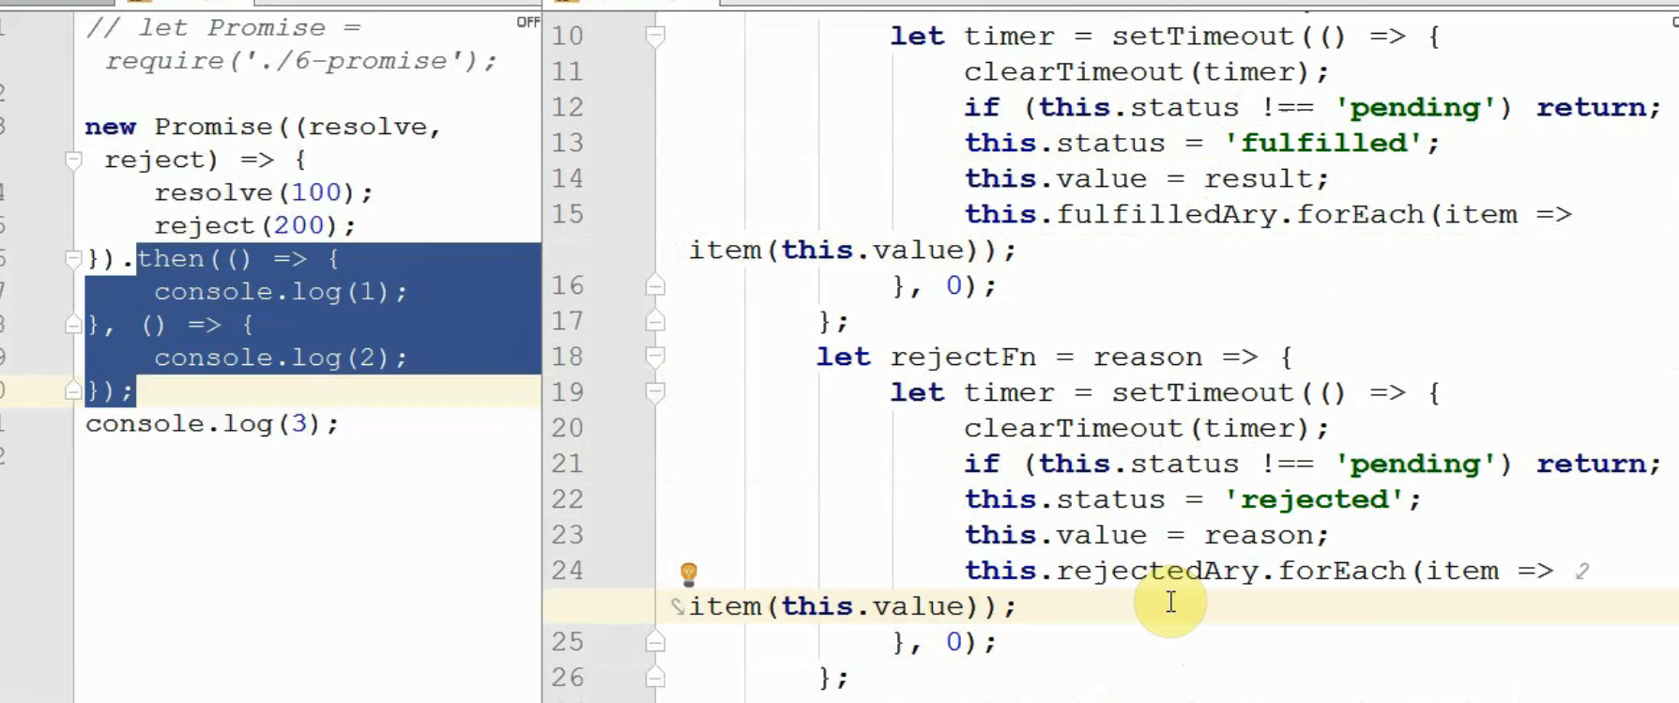

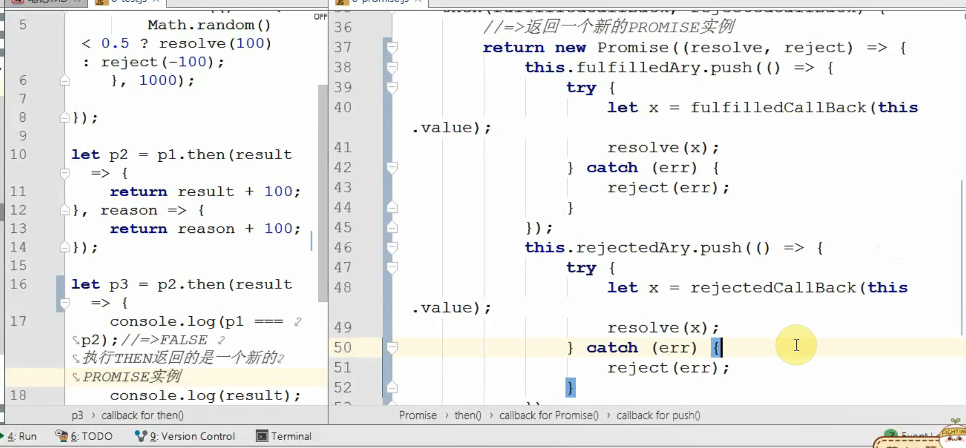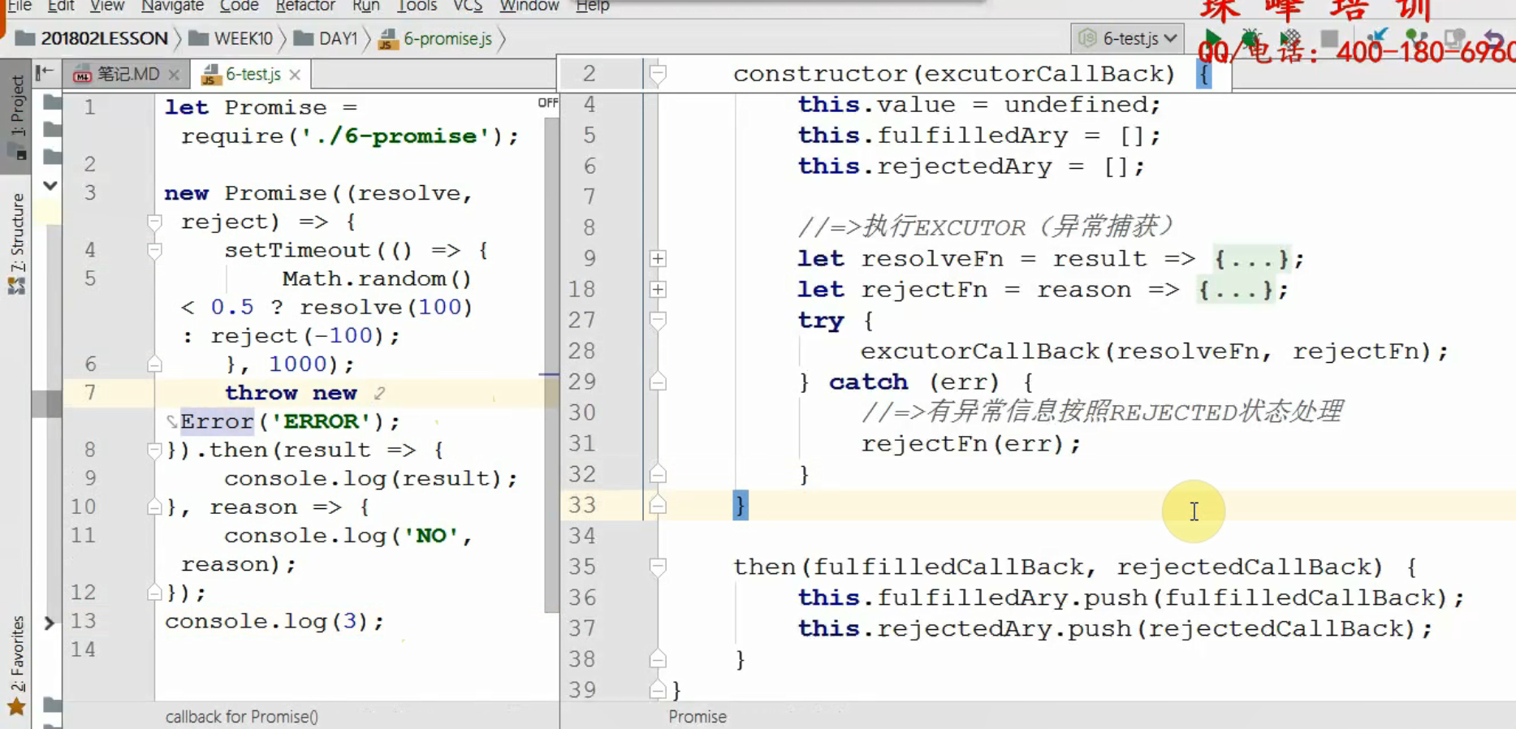

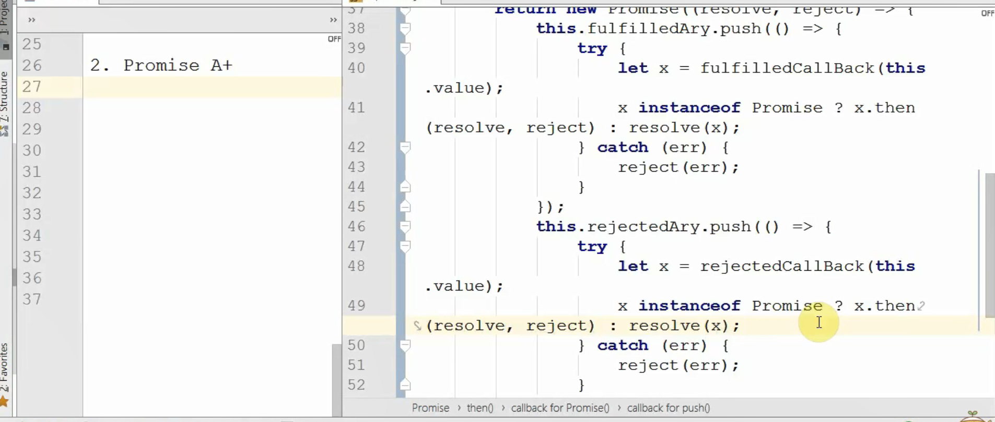 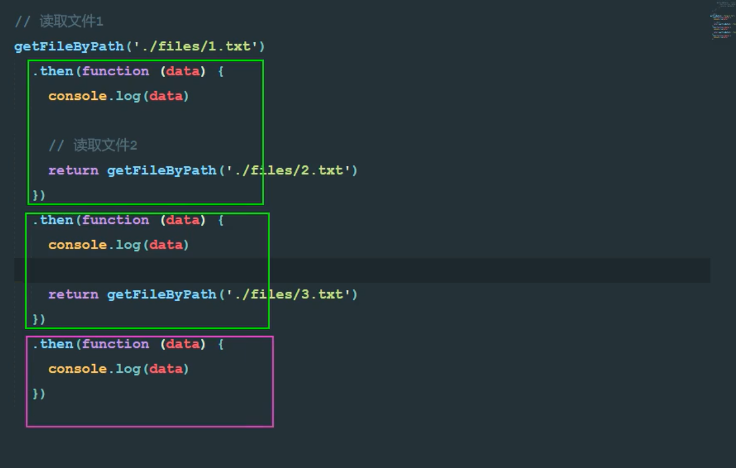

# 1 手写PromiseA+ 规范

## 1.1

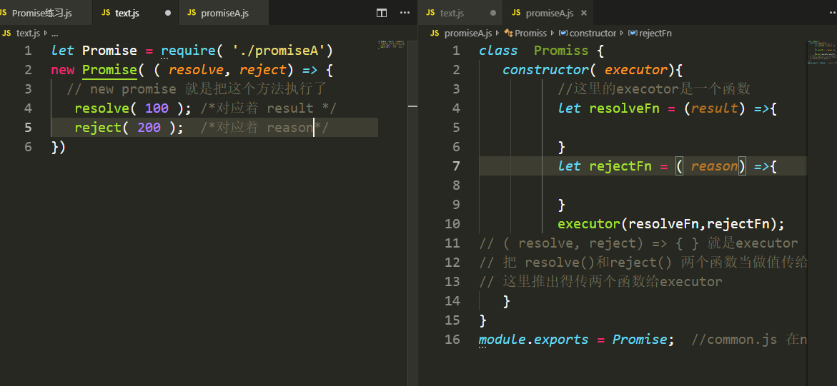

互相传, resolve



依照图所示,resolve ( )执行 就是 resolveFn()执行,reject()执行就是rejectFn()执行

开始推导:

new Promise就有三个状态 :一开始就有一个pending状态

*class* Promiss {

*constructor*( *executor*){

this.status = 'pending';

// 成功和失败都有一个结果,设置一个value传给then

this.value = undefined;

//这里的execotor是一个函数

*let* resolveFn = (*result*) *=>*{

}

*let* rejectFn = ( *reason*) *=>*{

}

executor(resolveFn,rejectFn);

// ( resolve, reject) => { } 就是executor

// 把 resolve()和reject() 两个函数当做值传给executor 也就是回调函数的机制

// 这里推出得传两个函数给executor

}

}

*module*.*exports* = *Promise*; //common.js 在node情况下

2

*class* Promiss {

*constructor*( *executor*){

this.status = 'pending';

// 成功和失败都有一个结果,设置一个value传给then

this.value = undefined;

//这里的execotor是一个函数

*let* resolveFn = (*result*) *=>*{

//执行resolveFn代表成功

if (this.status !== 'pending') return;

// 不是pending就不往下走了

this.status = 'fulfilled';

//当前状态已经成功

this.value = result;

}

*let* rejectFn = ( *reason*) *=>*{

//执行resolveFn代表失败

if (this.status !== 'pending') return;

this.statue = 'rejected';

// 代表失败

this.value = reason;

}

executor(resolveFn,rejectFn);

// ( resolve, reject) => { } 就是executor

// 把 resolve()和reject() 两个函数当做值传给executor 也就是回调函数的机制

// 这里推出得传两个函数给executor

}

}

*module*.*exports* = *Promise*; //common.js 在node情况下

对应着:

*let* Promise = require( './promiseA')

new Promise( ( *resolve*, *reject*) *=>* {

// new promise 就是把这个方法执行了

resolve( 100 ); /*对应着 result */

reject( 200 ); /*对应着 reason*/

})

reject和resolve都是微任务; 先等then里面的方法放进来才执行 q:

*let* Promise = require( './promiseA')

new Promise( ( *resolve*, *reject*) *=>* {

// new promise 就是把这个方法执行了

resolve( 100 ); 执行resolve 把*console*.log(1)执行

reject( 200 ); 执行reject 把console.log(2)执行

}) .then( () *=>*{ *console*.log(1)},

() *=>* {

*console*.log(2)

})

这个怎么来管控 发布订阅的方式 依次来实现

往原型上加方法 两个参数 (成功和失败)

//直接原型上台添加方法

// promise.prototype.then = fn

then( fulfilledCallBack,rejectedCallBack) {\

// 在实例上挂载两个容器

}

在实例上挂载两个容器

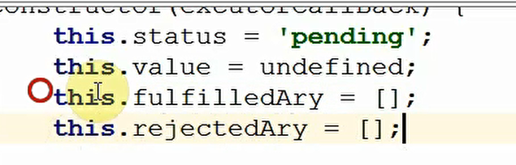

传值 当前对象 把result的值给 then 调用 (item就是当前对象)

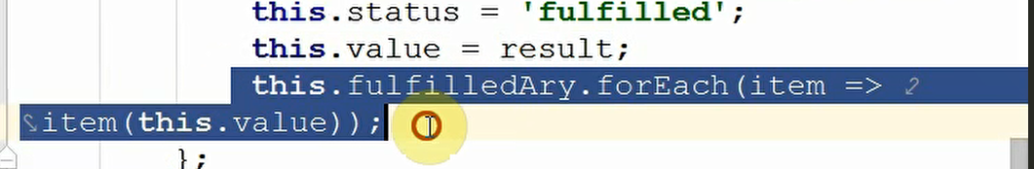

*class* Promiss {

*constructor*( *executor*){

this.status = 'pending';

// 成功和失败都有一个结果,设置一个value传给then

this.value = undefined;

// 实例上添加两个容器

this.fulfilledAry = [];

this.rejectedAry = [];设置一个空数组,以后期能添加方法

this.fulfilledAry = [];

this.rejectedAry = [];

下面这个 resolveFn 和 rejectFn判断,改变状态和this.value赋值得等.then添加方法了才能执行

*let* resolveFn = (*result*) *=>*{

//执行resolveFn代表成功

if (this.status !== 'pending') return;

// 不是pending就不往下走了

this.status = 'fulfilled';

//当前状态已经成功

this.value = result;

this.fulfilledAry.forEach( *item* *=>* item(this.value))

}

*let* rejectFn = ( *reason*) *=>*{

//执行resolveFn代表失败

if (this.status !== 'pending') return;

this.statue = 'rejected';

// 代表失败

this.value = reason;

this.rejectedAry.forEach( *item* *=>* item(this.value));

// 把reject的值/结果传值给then方法

}

//这里的execotor是一个函数

*let* resolveFn = (*result*) *=>*{

//执行resolveFn代表成功

if (this.status !== 'pending') return;

// 不是pending就不往下走了

this.status = 'fulfilled';

//当前状态已经成功

this.value = result;

this.fulfilledAry.forEach( *item* *=>* item(this.value))

}

*let* rejectFn = ( *reason*) *=>*{

//执行resolveFn代表失败

if (this.status !== 'pending') return;

this.statue = 'rejected';

// 代表失败

this.value = reason;

this.rejectedAry.forEach( *item* *=>* item(this.value));

// 把reject的值/结果传值给then方法

}

executor(resolveFn,rejectFn);

// ( resolve, reject) => { } 就是executor

// 把 resolve()和reject() 两个函数当做值传给executor 也就是回调函数的机制

// 这里推出得传两个函数给executor

//直接原型上台添加方法

// promise.prototype.then = fn

then( fulfilledCallBack,rejectedCallBack) {\

// 在实例上挂载两个容器

this.fulfilledAry.push(fulfilledCallBack);

this.rejectedAry.push(this.rejectedCallBack);

}

}

}

*module*.*exports* = *Promise*; //common.js 在node情况下

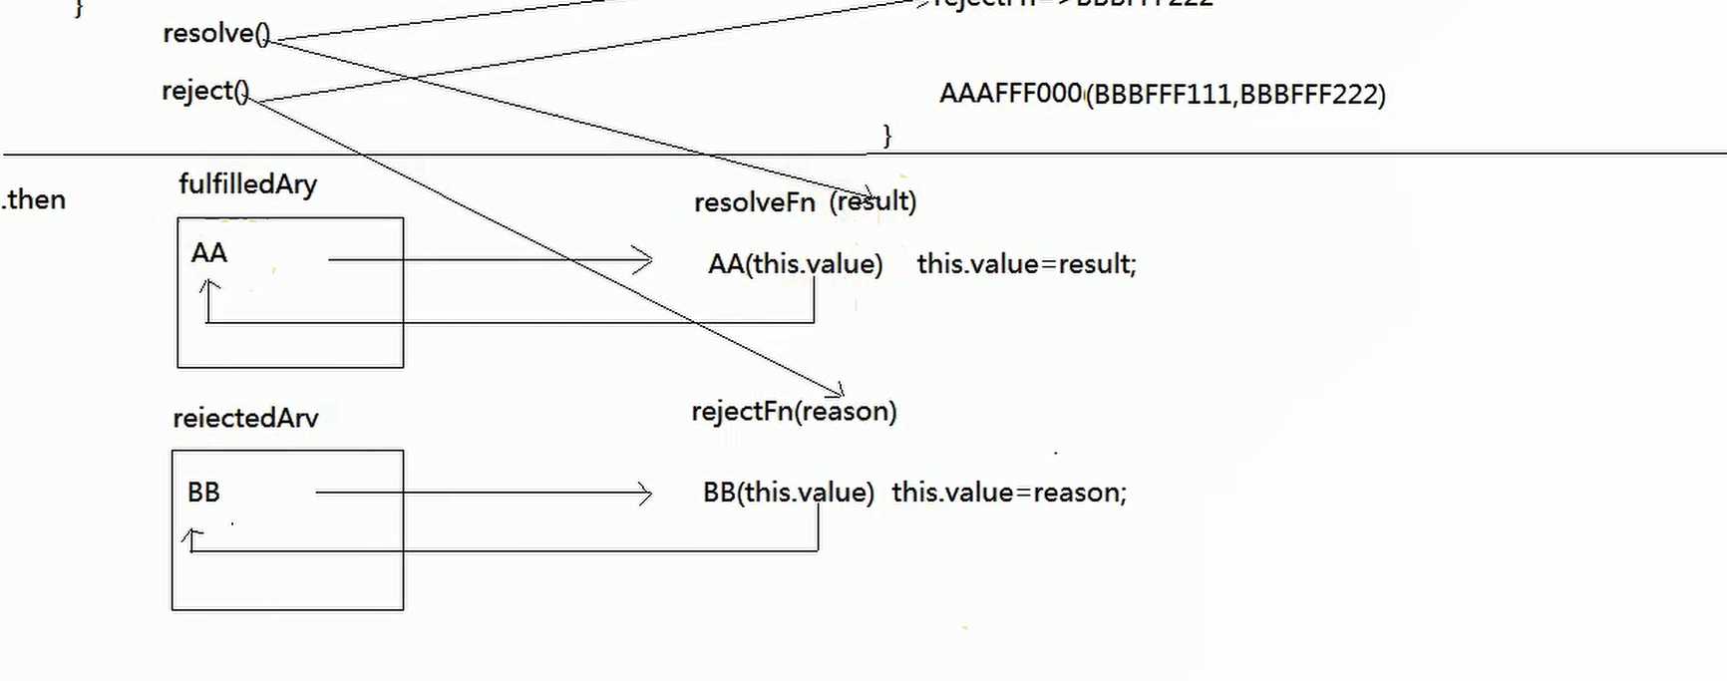

reject 传 100 给this.value; this.value又传给AA

这里有个问题: 一进来就执行这个方法,但then这个容器内还没有添加方法, 循环遍历的时候是没有东西的,空数组所以要设置一个定时器

let timer = setTimeout ( ( )=> {clearTimeout(timer),0 }) 整体用定时器包裹,有个等待过程就可以, 浏览器解析时,先 执行 executor <=> new Promise ( (resolve, reject) =>{

resolve(100),

reject(200})

进来就把let里的东西全部放在等待里去,继续执行reject也是放在等待里去

主栈继续执行,就是往.then里面放两个方法

then( fulfilledCallBack,rejectedCallBack) {

// 在实例上挂载两个容器

this.fulfilledAry.push(fulfilledCallBack);

this.rejectedAry.push(this.rejectedCallBack);

主栈都结束了,在回过头来执行resolve和reject

*class* Promiss {

*constructor*( *executor*){

this.status = 'pending';

// 成功和失败都有一个结果,设置一个value传给then

this.value = undefined;

// 实例上添加两个容器

this.fulfilledAry = [];

this.rejectedAry = [];

//这里的execotor是一个函数

*let* resolveFn = (*result*) *=>*{

*let* timer = setTimeout( ()*=>*{

//执行resolveFn代表成功

if (this.status !== 'pending') return;

// 不是pending就不往下走了

this.status = 'fulfilled';

//当前状态已经成功

this.value = result;

this.fulfilledAry.forEach( *item* *=>* item(this.value))

},0)

}

*let* rejectFn = ( *reason*) *=>*{

//执行resolveFn代表失败

*let* timer= setTimeout( ()*=>*{

if (this.status !== 'pending') return;

this.statue = 'rejected';

// 代表失败

this.value = reason;

this.rejectedAry.forEach( *item* *=>* item(this.value));

// 把reject的值/结果传值给then方法

},0)

}

executor(resolveFn,rejectFn);

// ( resolve, reject) => { } 就是executor

// 把 resolve()和reject() 两个函数当做值传给executor 也就是回调函数的机制

// 这里推出得传两个函数给executor

//直接原型上台添加方法

// promise.prototype.then = fn

then( fulfilledCallBack,rejectedCallBack) {

// 在实例上挂载两个容器

this.fulfilledAry.push(fulfilledCallBack);

this.rejectedAry.push(this.rejectedCallBack);

}

}

}

*module*.*exports* = *Promise*; //common.js 在node情况下

还要保证两个,有一个执行了另一个就不执行.

## 2 异常报错按照rejected状态处理

throw new error (‘Error’) 执行 reject 定时器不能抛出异常

内置的是出现错误, 执行错误里面的,手写方法要想实行,需要用到try (异常捕获 )catch

try {

executor (resolveFn,rejectFn);

} catch (err) {

//有异常信息按照rejected状态处理

rejectFn(err);

}

## 3 实现then方法的链式调用

jquery是返回一个this.数组执行返回的是undefined, .map 原理就是 返回的结果就是所属的一个实例. 知道其原理所以实现要返回一个新的promise实例

then( fulfilledCallBack,rejectedCallBack) {

//=>返回一个新的promise实例以实现链式调用

// 如何返回一个新的Promise实例 => return new Promiss

return new Promiss((resolve,reject)*=>*{

})

整体代码如下:

*class* Promiss {

*constructor*( *executor*){

this.status = 'pending';

// 成功和失败都有一个结果,设置一个value传给then

this.value = undefined;

// 实例上添加两个容器

this.fulfilledAry = [];

this.rejectedAry = [];

//这里的execotor是一个函数

*let* resolveFn = (*result*) *=>*{

*let* timer = setTimeout( ()*=>*{

//执行resolveFn代表成功

if (this.status !== 'pending') return;

// 不是pending就不往下走了

this.status = 'fulfilled';

//当前状态已经成功

this.value = result;

this.fulfilledAry.forEach( *item* *=>* item(this.value))

},0)

}

*let* rejectFn = ( *reason*) *=>*{

//执行resolveFn代表失败

*let* timer= setTimeout( ()*=>*{

if (this.status !== 'pending') return;

this.statue = 'rejected';

// 代表失败

this.value = reason;

this.rejectedAry.forEach( *item* *=>* item(this.value));

// 把reject的值/结果传值给then方法

},0)

}

executor(resolveFn,rejectFn);

// ( resolve, reject) => { } 就是executor

// 把 resolve()和reject() 两个函数当做值传给executor 也就是回调函数的机制

// 这里推出得传两个函数给executor

try {

executor (resolveFn,rejectFn);

} catch (err) {

//有异常信息按照rejected状态处理

rejectFn(err);

}

//直接原型上台添加方法

// promise.prototype.then = fn

then( fulfilledCallBack,rejectedCallBack) {

//=>返回一个新的promise实例以实现链式调用

// 如何返回一个新的Promise实例 => return new Promiss

return new Promiss(()*=>*{ })

// 在实例上挂载两个容器

this.fulfilledAry.push(fulfilledCallBack);

this.rejectedAry.push(this.rejectedCallBack);

}

}

}

*module*.*exports* = *Promise*; //common.js 在node情况下

p1.then就是把 promise的方法放到then的容器内,返回一个新的newPromise实例;

//是要得到返回值,这个返回值会影响下一个的then方法 这也就是为什么要用 匿名函数来包起来的原因

//=>返回一个新的promise实例以实现链式调用

// 如何返回一个新的Promise实例 => return new Promiss

return new Promiss((*resolve*,*reject*)*=>*{

this.fulfilledAry.push( () *=>*{

// 想知道是否成功 try

try {

*let* x = this.fulfilledCallBack(this.value)

//是要得到返回值,这个返回值会影响下一个的then方法

resolve(x);

} catch (err){

reject(err)

}

}

});

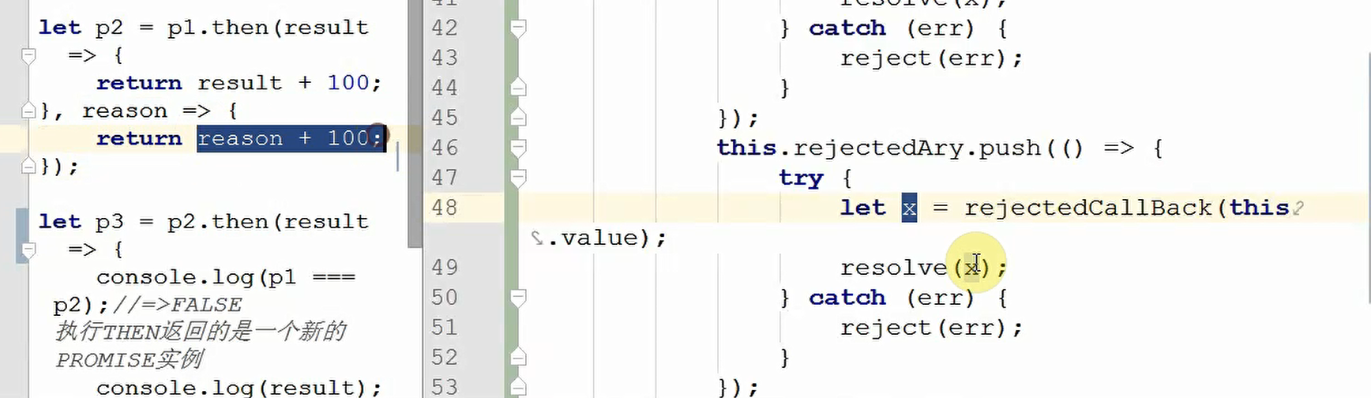

return new Promiss((*resolve*,*reject*)*=>*{

this.fulfilledAry.push( () *=>*{

// 想知道是否成功 try

try {

*let* x = this.fulfilledCallBack(this.value)

//是要得到返回值,这个返回值会影响下一个的then方法

resolve(x);

} catch (err){

reject(err)

}

});

this.rejectedAry.push( () *=>*{

try {

//也要看这个方法执行的成功或失败

// 对应着reason + 100

*let* x = rejectedCallBack(this.value);

resolve(x);

} catch (err) {

reject(err)

}

})

}) //放置是匿名函数而不是那个容器

无论成功(result)和失败(reject)都会影响下一个then(p2)方法,

p2.then(result =>{ },reason =>{ }) p1中成功p2.result; p1失败走p2.reason

整体代码如下:

*class* Promiss {

*constructor*( *executor*){

this.status = 'pending';

// 成功和失败都有一个结果,设置一个value传给then

this.value = undefined;

// 实例上添加两个容器

this.fulfilledAry = [];

this.rejectedAry = [];

//这里的execotor是一个函数

*let* resolveFn = (*result*) *=>*{

*let* timer = setTimeout( ()*=>*{

//执行resolveFn代表成功

if (this.status !== 'pending') return;

// 不是pending就不往下走了

this.status = 'fulfilled';

//当前状态已经成功

this.value = result;

this.fulfilledAry.forEach( *item* *=>* item(this.value))

},0)

}

*let* rejectFn = ( *reason*) *=>*{

//执行resolveFn代表失败

*let* timer= setTimeout( ()*=>*{

if (this.status !== 'pending') return;

this.statue = 'rejected';

// 代表失败

this.value = reason;

this.rejectedAry.forEach( *item* *=>* item(this.value));

// 把reject的值/结果传值给then方法

},0)

}

executor(resolveFn,rejectFn);

// ( resolve, reject) => { } 就是executor

// 把 resolve()和reject() 两个函数当做值传给executor 也就是回调函数的机制

// 这里推出得传两个函数给executor

try {

executor (resolveFn,rejectFn);

} catch (err) {

//有异常信息按照rejected状态处理

rejectFn(err);

}

//直接原型上台添加方法

// promise.prototype.then = fn

then( fulfilledCallBack,rejectedCallBack) {

//=>返回一个新的promise实例以实现链式调用

// 如何返回一个新的Promise实例 => return new Promiss

return new Promiss((*resolve*,*reject*)*=>*{

this.fulfilledAry.push( () *=>*{

// 想知道是否成功 try

try {

*let* x = this.fulfilledCallBack(this.value)

//是要得到返回值,这个返回值会影响下一个的then方法

resolve(x);

} catch (err){

reject(err)

}

});

this.rejectedAry.push( () *=>*{

try {

//也要看这个方法执行的成功或失败

// 对应着reason + 100

*let* x = rejectedCallBack(this.value);

resolve(x); //这里x对应着的p2的 return +100

} catch (err) {

reject(err)

}

})

}) //放置是匿名函数而不是那个容器

// 在实例上挂载两个容器

// this.fulfilledAry.push(fulfilledCallBack);

// this.rejectedAry.push(this.rejectedCallBack);

}

}

}

*module*.*exports* = *Promise*; //common.js 在node情况下

